## Unit 6 Lesson 14: Situaciones que involucran factores y múltiplos

### WU Conversación numérica: Dividamos entre 7 (Warm up)

#### Student Task Statement

Encuentra mentalmente el valor de cada expresión.

$21÷7$

$35÷7$

$140÷7$

$196÷7$

### 1 Escribamos múltiplos

#### Student Task Statement

1. Han comienza a escribir múltiplos de un número. Cuando llega a 104, él ha escrito 8 números.

* En cada una de las siguientes preguntas, muestra cómo razonaste.
* 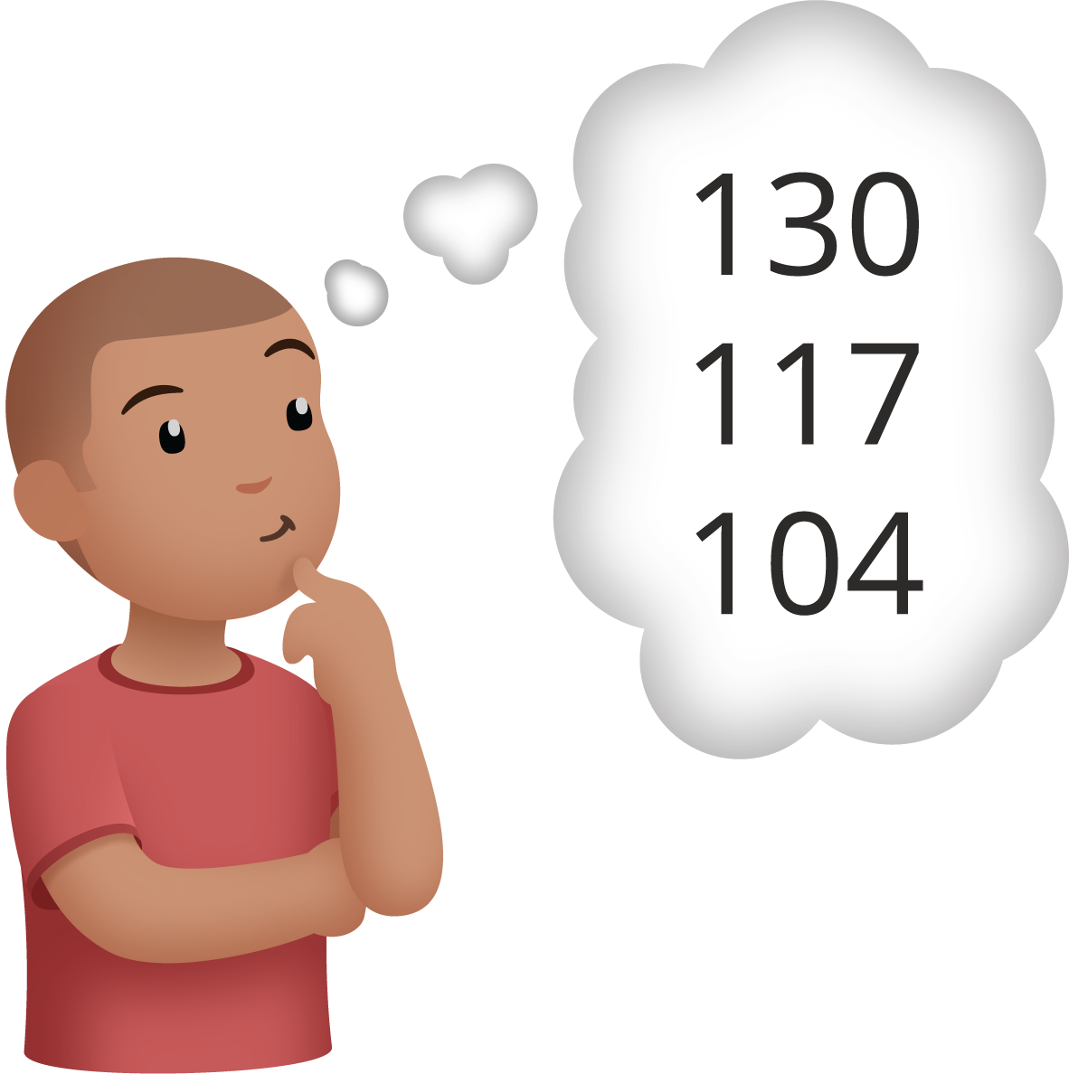
  1. ¿Han está escribiendo múltiplos de qué número?
  2. ¿Cuál es el 15.º múltiplo de este número?
  3. Han llega a 286. ¿Cuántos números ha escrito en este momento?

1. Kiran quiere saber cuántos múltiplos de 7 hay entre 0 y 150.
   1. Él piensa que puede usar la división para averiguarlo. ¿Estás de acuerdo? Explica cómo razonaste.
   2. ¿Cuántos múltiplos encontrará Kiran? Muestra cómo razonaste.
   3. ¿Es 150 un múltiplo de 7? Muestra cómo lo sabes.

### 2 El número secreto de Jada

#### Student Task Statement

Jada está escribiendo múltiplos de un número secreto. Después de escribir un montón de números, ella escribe 126.

* Mai dice que el número secreto es 6.
* Priya dice que el número secreto es 8.
* Andre dice que el número secreto podría ser 9.

1. ¿Con cuál estudiante estás de acuerdo? Muestra tu razonamiento e incluye ecuaciones.
2. Jada ofrece otra pista: “Si sigo escribiendo múltiplos, llegaré a 153”.

* ¿Cuál es el número secreto? Explica o muestra tu razonamiento.



© CC BY 2021 Illustrative Mathematics®